








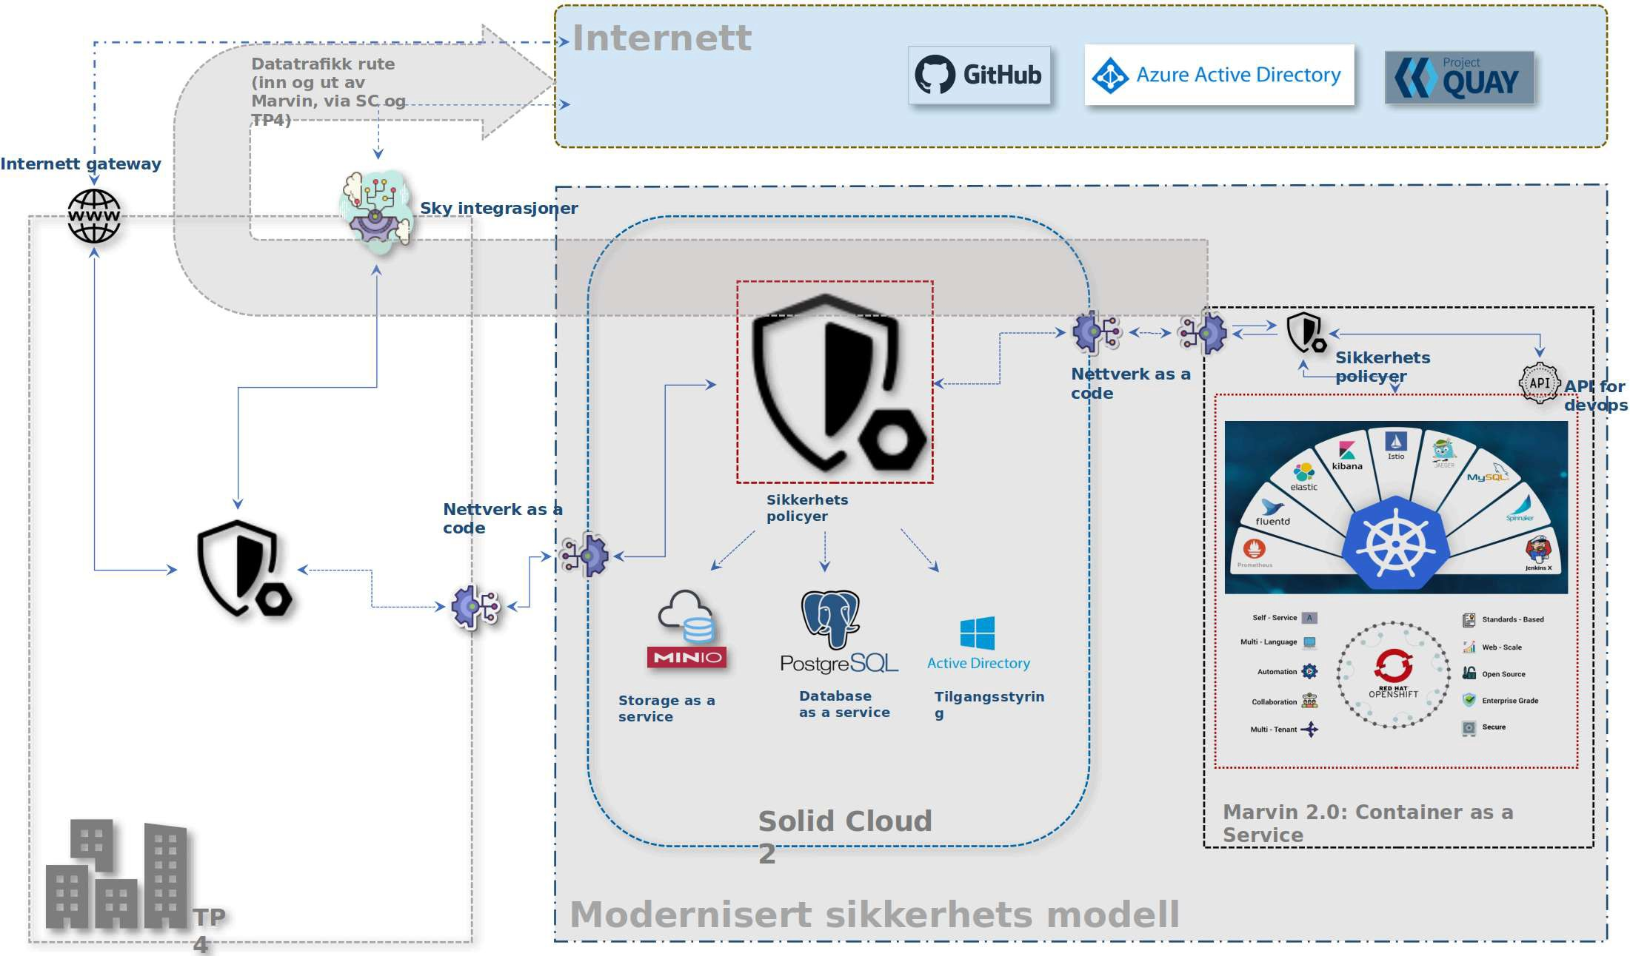




























































Hva er hensikten med Squid hvis den går via egress brannmur?







Egress brannmur

































































Nettverksarkitektur gitt et definert sikkerhetsnivå


















Sikkerhetsnivået



















































































Zero-Trust

























Zero-Trust




















Egress brannmur Sguid











Squid Na |  | mespace
 | Squid instans
�



Nedstengt
Dersom kall er i allowlist
I
Dersom kall er i allowlist '
HTTP-kall mot internett
HTTP-kall mot internett
Namespace 1

i
Eksplisitt tilgang via
NetworkPolicy
I
Pod 1
Pod 2
Egress brammur
Internett

Når namespace har sikkerhetsnivå "Nedstengt" er følgende policies aktivert:

- Alle Pods i et namespace har nettverkstilgang til hverandre implisitt
- All trafikk til internett må gå via ,Egress brannmur eller Sguid med en eksplisitt allowlist
Diagram over nettverkstrafikk:


Internett

Dersom kall er i allowlist
I
Squid Na |  | mespace
 | Squid instans
�

HTTP-kall mot internett
Dersom kall er i allowlist
'
Egress brammur

HTTP-kall mot internett

Namespace 1

i
Fri tilgang implisitt
I
Pod 1

Pod 2

Standard

Når namespace har sikkerhetsnivå "Standard" er følgende policies aktivert:

- Alle Pods i et namespace har nettverkstilgang til hverandre implisitt
- All trafikk til internett er tillatt Diagram over nettverkstrafikk:

Internett

HTTP-kall mot internett

Name� |  | pace 1
 | Pod 2
i
Fri tilgang implisitt
I
Pod 1

Nettverk i OpenShift

IP-Ranges
Følgende er IP-Ranges for | OpenShift clusterne:
Cluster | Navn i Solid | IP-Range | Ingress IP
 | Cloud
Test | s34-ope-test | 10.218.238.0/2 | 10.218.238.
 |  | 4 | 6
Test Disaster | s34-ope-test­ | 10.218.236.0/2 | 10.218.236.
Recovery | dr | 4 | 6
Prod | s34-ope-prod | 10.218.239.0/2 | 10.218.239.
 |  | 4 | 6
Prod Disaster | s34-ope-prod­ | 10.218.237.0/2 | 10.218.237.
Recovery | dr | 4 | 6

IP-ranges er relevant når det skal opprettes brannmurbestillinger inn til TP4 fra OpenShift.

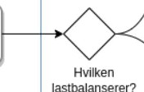
NetworkPolicies i eget namespace

OpenShift har en egen side hvor du kan se alle NetworkPolicies for et namespace. Siden ligger i Administrator-> Networking -> NetworkPolicies:
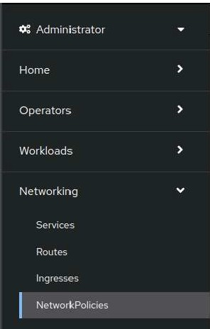
Project:uke-kjoremiljo-test

NetworkPolicies
Name • Searchbyname
8 allow-from-kube-ap,ser,er-ope,ator
AJlpodswithmuke-k10,emiljo-test
Øallow-from-openshrft-ingress
Allpodswithinuke-kjornmiljo-test
8allow-from-opensh1ft-monitoring
AJlpodswithmuke-kJoremiljo-test
8 allow-same-namespace Allpodswithinuke-kjornmiljo-test

Entra Application Proxy
Entra Application Proxy rautes forskjellig basert på om applikasjonen er tilgjengeliggjort på Marvin 1 eller Marvin 2.
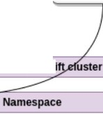
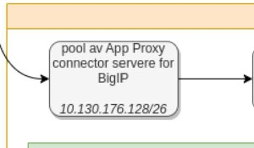
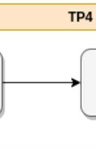
SoUdCloud2
Brannmur som filtrerer App Proxy IP basertpåtags
SolidCloud2 laslbalanserer· virtualservices(SC2
LB)
Marvln2-0penSh
- Publie DNS nyttes for oomene til app-proxy serveren
SMART-klient
BiglPEkstem
BiglPlmem
Pod ml app deployet
lngressmllPwtlitelist
lngreum6wMeliste
appp,-o!c��
HAProxy
poolavapp prnxy comectof servere for SC2 LB

10.218.240.180/32
10.218.240.4(}132
10.218-240.179/32
10.218.240.88/32

lnterr'lett
Azure App Proxy
Ve" sereinnl c
rukeroge
rura-gru er
Entra ID

 |  |  | Marv1n l • Kubernetes clu | er (legacy)
nginx | Ingress mA wh•ellsle appproxysefYef lofBiglP |  | Namespa.ce  lr,gressmflPwhlteHst | ....... | Pod mf app deployet

Nettverk i Solidcloud
DNS

Webapplikasjoner
























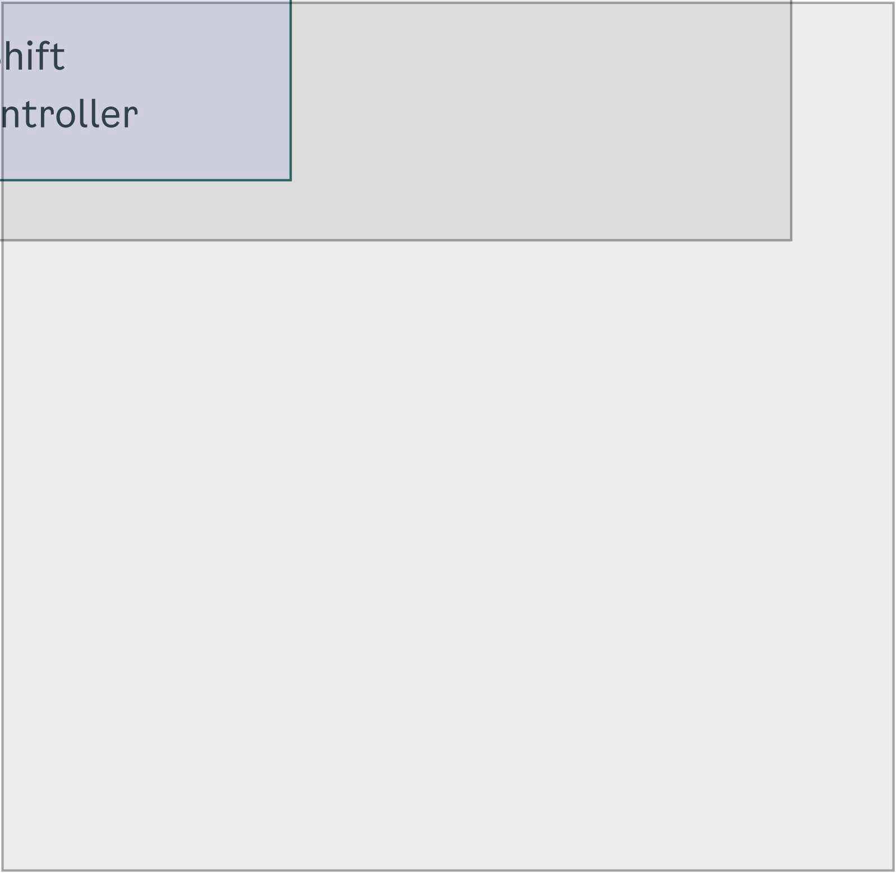










Intern sone/VPN
Internett
Solid Cloud 2
OpenShift
Internett
ingressController eksempel.app.oslo.kommune.no
Intern sone/VPN
DNS eksternal
DNS eksternal
eksempel.app.oslo.kommune.no
OpenShift ingressController
SC2 intern IP
DNS internal
Entra Application Proxy Connectors
eksempel.app.oslo.kommune.no
SC2 ekstern IP
SC2 intern IP
DNS internal
eksempel.app.oslo.kommune.no












Entra Application Proxy frontend
Solid | d 2




















































































































































*.k8s­
test.oslo.kommu
10.218.234.25
*.app­
test.oslo.kommu
10.218.234.24
*.k8s.oslo.komm
une.no
10.218.234.27
*.app.oslo.komm
une.no
10.218.234.26

*.k8s- test.oslo.komm une.no | 10.218.234.25 | 171 .23.6.79 | 2a0c:a681 :2111::  ab17:64f
*.app- test.oslo.komm | 10.218.234.24 | 171 .23.6.78 | 2a0c:a681 :2111::  ab17:64e
une.no
*.k8s.oslo.kom | 10.218.234.27 | 171 .23.6.75 | 2a0c:a681 :2111::
mune.no |  |  | ab17:64b

DNS | Intern IP (settes  i intern DNS) | Ekstern IP  (settes i ekstern | Ekstern IP 1Pv6  (settes i ekstern
 |  | DNS) | DNS)
*.app.oslo.kom | 10.218.234.26 | 171 .23.6.76 | 2a0c:a681 :2111::
mune.no |  |  | ab17:64c

Nettverk i TP4
TP4 er betegnelsen på nettverksinfrastrukturen til Oslo kommune hvor alt av fellestjenester som ikke ligger i Solid Cloud. Nettverksendringer krever bestilling via Kompass og kjennskap til VLAN/IP-ranges for brannmuråpninger.
Kartoteket sin CMDB kan brukes for å hente ut nettverksinformasjon.




















































Intern sone/VPN Internett
eksempel.app.oslo.kommune.no
eksempel.app.oslo.kommune.no
DNS internal
DNS eksternal

BiglP ekstern VIP
app_proxy_frontend

BiglP intern VIP

Nginx ingresscontroller


Internett
Intern sone/VPN
BiglP intern VIP
BiglP ekstern VIP
Entra Application Proxy frontend
DNS eksternal
eksempel.app.oslo.kommune.no
Nginx ingresscontroller
DNS internal
Entra Application Proxy Connectors
eksempel.app.oslo.kommune.no

Eksterne IP-adresser























































171.23.6.190

Test

Tjeneste | CIDR | Kommentar
Kong | 10.234.164.192/26 | Ingresser for tjenester som
 | 10.218.238.231/32 | skal kalles via Kong må ha
 | 10.218.236.231/32 | whitelistet kun disse
 |  | CIDR'ene
Entra | 10.130.176.128/26 | Ingresser for applikasjoner
Application |  | som skal eksponeres via
Proxy ved |  | Entra Application Proxy via
trafikk fra Biglp |  | TP4 må whiteliste de lokale proxy serverne
Entra Application | Ikke dedikert subnet | Les mer i Tilgjengeliggjøre  .§.P-.Qlikasjon for SMART-
Proxy ved trafikk fra SC2 |  | klienter
Marvin 1 | 10.223.185.218/31 | disse må whitelistes i
noder | 10.223.185.220/30 | ingresser i marvin 2 for at
 | 10.223.185.224/28 | marvin 1 skal kunne nå
 | 10.223.185.240/30 | ingressene
 | 10.223.185.244/32
Prod
Tjeneste | CIDR | Kommentar
Kong | 10.134.165.0/26 | Ingresser for tjenester som
 | 10.218.237.230/32 | skal kalles via Kong må ha
 | 10.218.239.230/32 | whitelistet kun disse
 |  | CIDR'ene
Entra | 10.130.176.128/26 | Ingresser for migrerte
Application |  | applikasjoner som skal
Proxy ved |  | eksponeres via Entra
trafikk fra |  | Application Proxy må
Biglp |  | whiteliste de lokale proxy
 |  | serverne

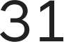

Tilgjengeliggjøre
applikasjon for SMART­
klienter

Domener
































































Jobbe med miljøer
*.app­ test.oslo
.kommune.
marvin.ap

test.oslo
.kommune.
*.k8s­ test.oslo
.kommune.
marvin.k8

test.oslo
.kommune.
*.api­ test.oslo
.kommune.
marvin.ap

test.oslo
.kommune.
*.app.osl
o.kommune
marvin.ap
p.oslo.ko

Fysisk Openshift- cluster | Logisk miljø | Domene | Bruksområde | Eksempel
 |  | .no |  | mmune.no
Prod | prod | *.k8s.osl o.kommune | Webapplikasjoner | marvin.k8 s.oslo.ko
 |  | .no |  | mmune.no
Prod | prod | *.api.osl | APler | marvin.ap
 |  | o.kommune |  | i.oslo.ko
 |  | .no |  | mmune.no

